教 案
上课日期 |  |  |  | 课时 | 2
第 2章  第 2 讲 |  | 授课名称 | 项目二信息安全管理体系  模块二基于等级保护的信息安全管理体系 | 课型 | 理论课
教学目标 | 知识  教学点 | 了解等级保护概念、掌握等级保护实施方法与过程  了解信息安全管理体系的建立、了解信息安全管理体系的认证
教学目标 | 能力  培养点 | 培训学生合作探讨问题的能力
教学目标 | 德育  渗透点 | 激发学生热爱国家、热爱班集体的能力
教学重点  难点 | 重点 | 了解等级保护概念、掌握等级保护实施方法与过程
教学重点  难点 | 难点 | 了解信息安全管理体系的建立、了解信息安全管理体系的认证
课程思政点 |  | 把价值引领要素及思维方式的培养巧妙地融合在原有的课堂教学中。培养社会质疑核心价值观。
学法  教法 |  | 1、引导法（让学生观看成果图，展开联想，让学生思考制图思路）  2、讲授法（重点讲解理论知识点和实践知识点，加深对知识的理解）  3、模块分析法（让学生积极参与项目教学的实践，总结规律，让学生主动参与学习）
参考资料 |  | 《网络安全实用技术第3版》

教 与 学 互 动 设 计
教 师 活 动 内 容 | 学生活动内容 | 时间
（一）、创设情境、激趣导入（导入新课）  信息安全等级保护是指根据信息系统在国家安全、经济安全、社会稳定和保护公共利益等方面的重要程度，结合系统面临的风险、应对风险的安全保护要求和成本开销等因素，将其划分成不同的安全保护等级，采取相应的安全保护措施，以保障信息和信息系统的安全。  讲解本门课程的特点、用处及学习的方法。  （二）、自主、合作、探究（讲授新课）  项目二信息安全管理体系  模块二基于等级保护的信息安全管理体系  任务1：等级保护  1、信息安全等级保护基本原则  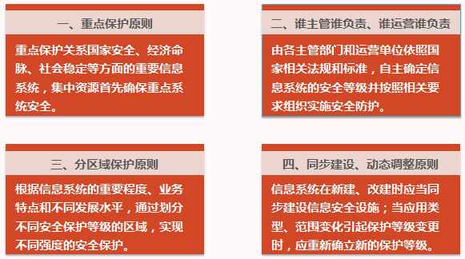  2、安全保护等级划分  根据信息和信息系统在国家安全、经济建设、社会生活中的重要程度；遭到破坏后对国家安全、社会秩序、公共利益以及公民、法人和其他组织的合法权益的危害程度；针对信息的保密性、完整性和可用性等要求及信息系统必须要达到的基本的安全保护水平等因素，信息和信息系统的安全保护等级可分为五级。  第一级：自主保护级  第二级：指导保护级  第三级：监督保护级  第四级：强制保护级  第五级：专控保护级  任务2：等级保护实施方法与过程  1、等级保护实施方法  信息安全等级保护的实施方法中主要涉及以下内容：  安全定级：对系统进行安全等级的确定；  基本安全要求分析：对应安全等级划分标准，分析、检查系统的基本安全要求；  系统特定安全要求分析：根据系统的重要性、涉密程度及具体应用情况，分析系统特定安全要求；  风险评估：分析和评估系统所面临的安全风险； | 点名，宣布课堂纪律，新课导入，触发学生学习兴趣。  学生自己探索学习信息安全等级保护基本原则  学生学习安全保护等级划分  学生自己探索学习等级保护实施方法 | 5’  10’  10’  15’

教 与 学 互 动 设 计
教 师 活 动 内 容 | 学生活动内容 | 时间
改进和选择安全措施：根据系统安全级别的保护要求和风险分析的结果，改进现有安全保护措施，选择新的安全保护措施；  实施：实施安全保护。  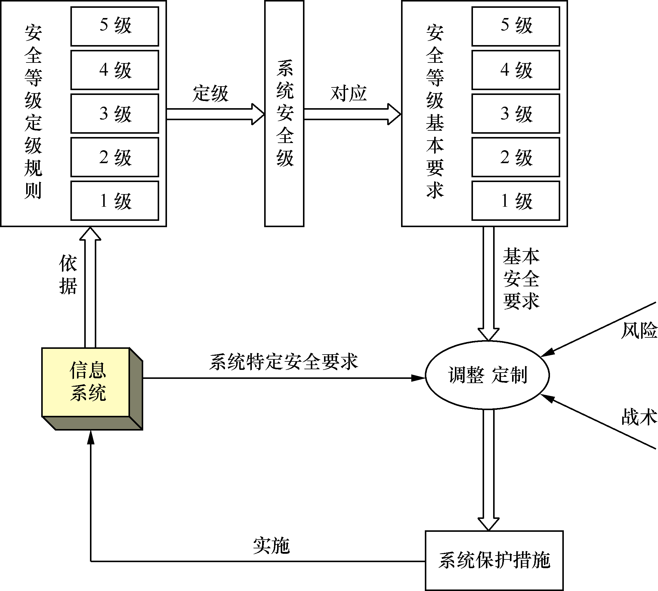  2、等级保护实施过程  等级保护的实施过程包括三个阶段：  （a）定级阶段  系统识别与描述  等级确定  （b）规划与设计阶段  系统分域保护框架建立  选择和调整安全措施  安全规划和方案设计  （c）实施、等级评估与改进阶段  安全措施的实施  评估与验收  运行监控与改进  任务3：信息安全管理体系的建立  不同的组织在建立与完善信息安全管理体系时，可根据自己的特点和具体情况采取不同的步骤和方法，一般来说，建立信息安全管理体系要经过下列五个基本步骤：  信息安全管理体系的策划与准备  建立信息安全管理框架  信息安全管理体系文件的编制  信息安全管理体系的运行  信息安全管理体系的审核与评审  按照BS7799标准，建立信息安全管理体系的详细过程如下：  （1）信息安全管理体系的准备  （2）建立信息安全管理框架  （3）编写BS7799信息安全管理体系文件  （4）BS7799信息安全管理体系的运行  （5）BS7799信息安全管理体系的审核 | 学生学习等级保护实施过程  学生学习信息安全管理体系的建立  学生学习建立信息安全管理体系的详细过程 | 10’  10’  10’

教 与 学 互 动 设 计
教 师 活 动 内 容 |  | 学生活动内容 | 时间
（6）BS7799信息安全管理体系的管理评审  （7）BS7799信息安全管理体系的检查与持续改进  （三）课堂热身（课堂总结及课堂练习）  叙述信息安全等级保护的含义。我国对于信息和信息系统的安全保护等级是如何划分的？  答：信息安全等级保护是指根据信息系统在国家安全、经济安全、社会稳定、和保护公共利益等方面的重要程度，结合系统面临的风险、应对风险的安全保护要求和成本开销等因素，将其划分成不同的安全保护等级，采取相应的安全保护措施，以保障信息和信息系统的安全。  息和信息系统的安全保护等级共分为五级：  （1）第一级：自主保护级  （2）第二级：指导保护级  （3）第三级：监督保护级  （4）第四级：强制保护级  （5）第五级：专控保护级  （四）拓展延伸  补充讲解学习本门课程的技巧。  布置作业：  1、等级保护的实施分为哪几个阶段？每一个阶段的主要任务是什么？  2、建立信息安全管理体系一般要经过哪些基本步骤？  3、什么是信息安全管理体系认证？信息安全管理体系认证的过程是怎样的？  （五）预习：  项目二信息安全管理体系  模块三网络安全的体系结构  （六）板书：  项目二信息安全管理体系  模块二基于等级保护的信息安全管理体系  任务1：等级保护  1、信息安全等级保护基本原则  2、安全保护等级划分  任务2：等级保护实施方法与过程  1、等级保护实施方法  2、等级保护实施过程  任务3：信息安全管理体系的建立 |  | 学生回答ISMS的相关知识  学生讨论并回答课堂练习  学生记录课后作业的题目 | 10’  5’  5’
课后反思

